**G2G Spanish taster session**



**Contenido**

* Present tense Regular and Irregular Verbs
* El Ciberacoso
* Summer activities

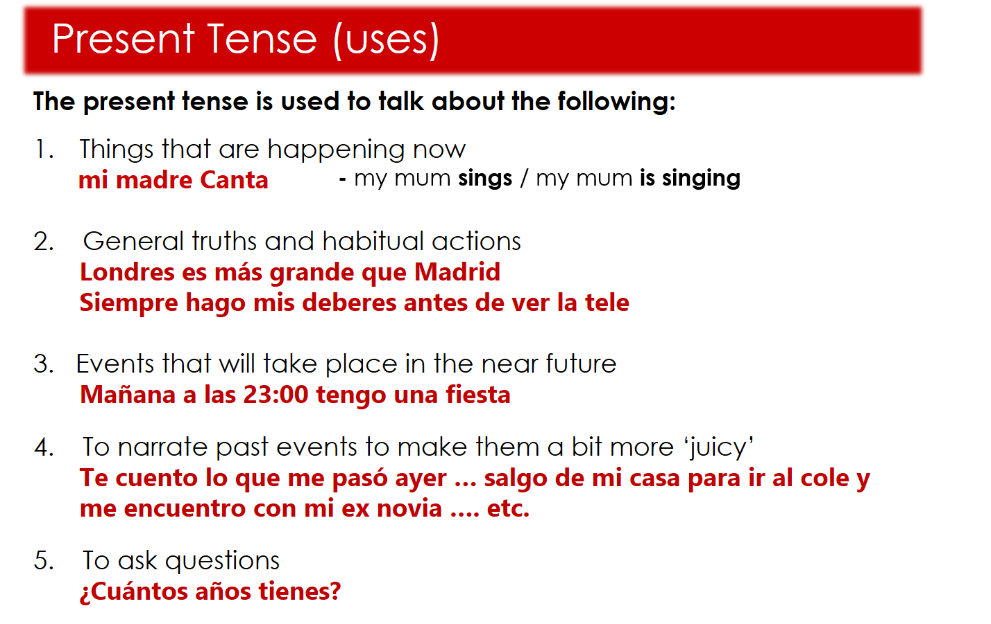

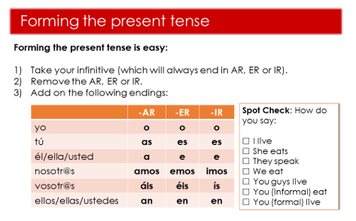

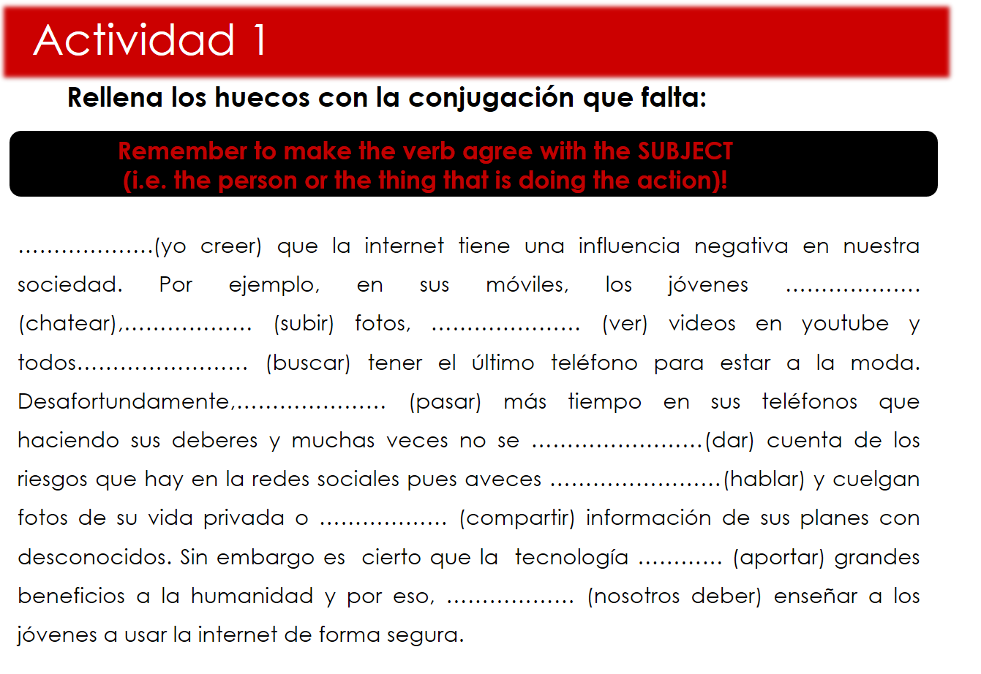

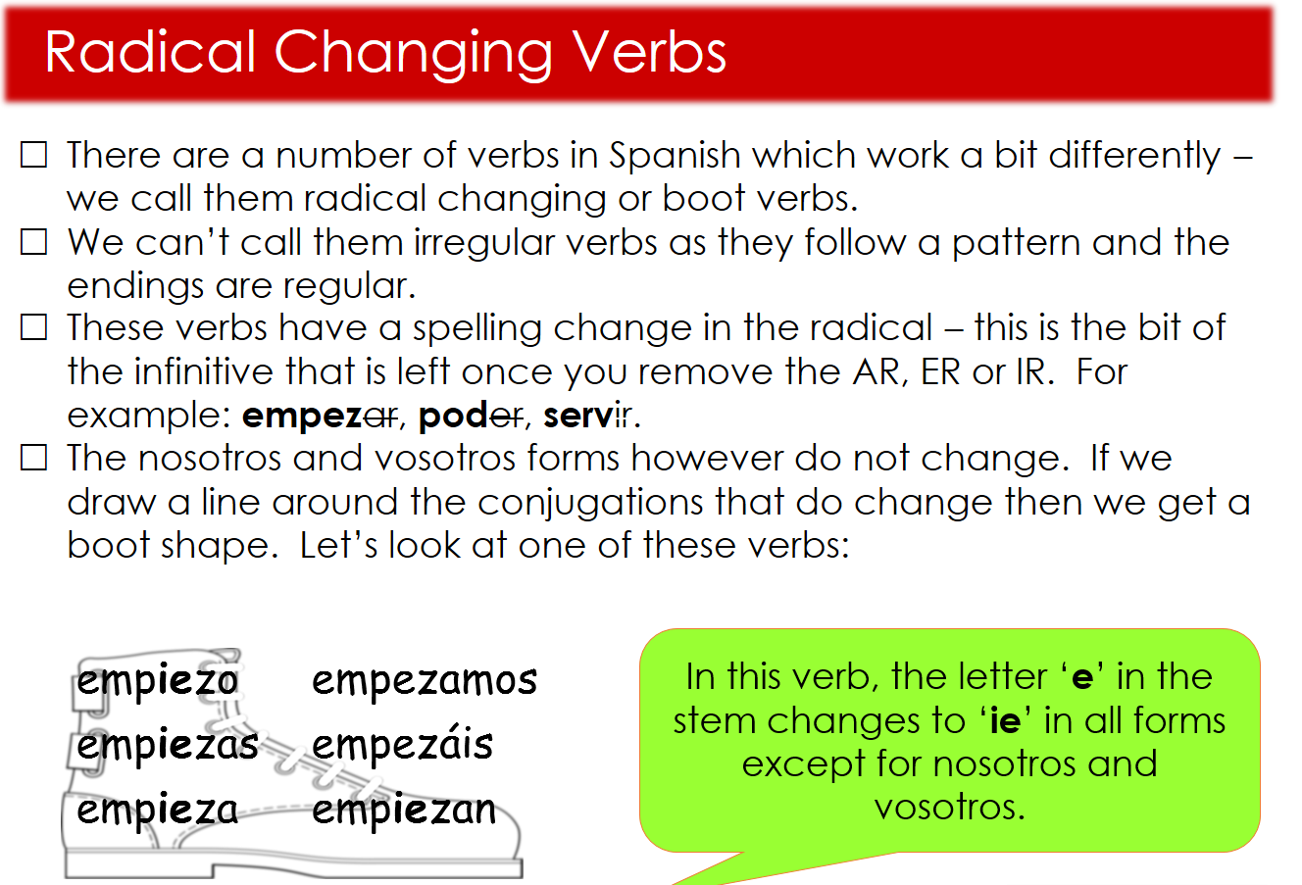

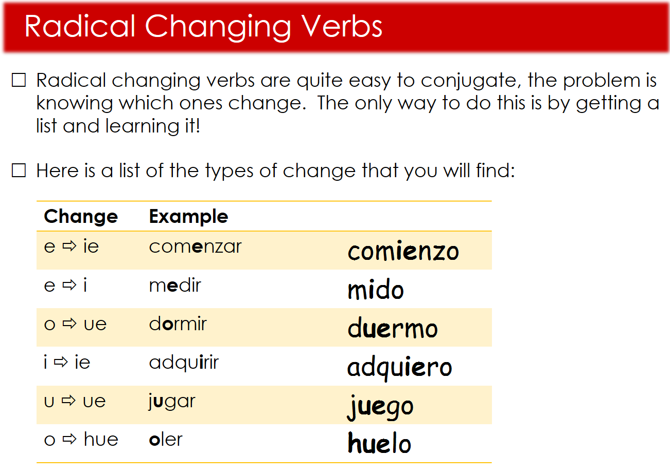

Lee el texto e identifica los verbos en presente. Escribe en la tabla el verbo conjugado y la traducción. Hay cinco verbos que son de cambio radical. Escribe el cambio entre paréntesis: *volver (ue)*

Muchos jóvenes pasan demasiado tiempo frente a una pantalla. Los médicos sugieren que una hora diaria puede ser razonable, pero insisten en que los jóvenes que juegan en el ordenador varias horas al día pierden su tiempo en una actividad que les divierte, pero realmente no les ayuda a desarrollarse.

|  |  |  |  |
| --- | --- | --- | --- |
| Pasar (x) | Pasan (they spend) | Sugerir ( ) |  |
| Poder ( ) |  | Insistir ( ) |  |
| Jugar ( ) |  | Perder ( ) |  |
| Divertir ( ) |  | Ayudar ( ) |  |

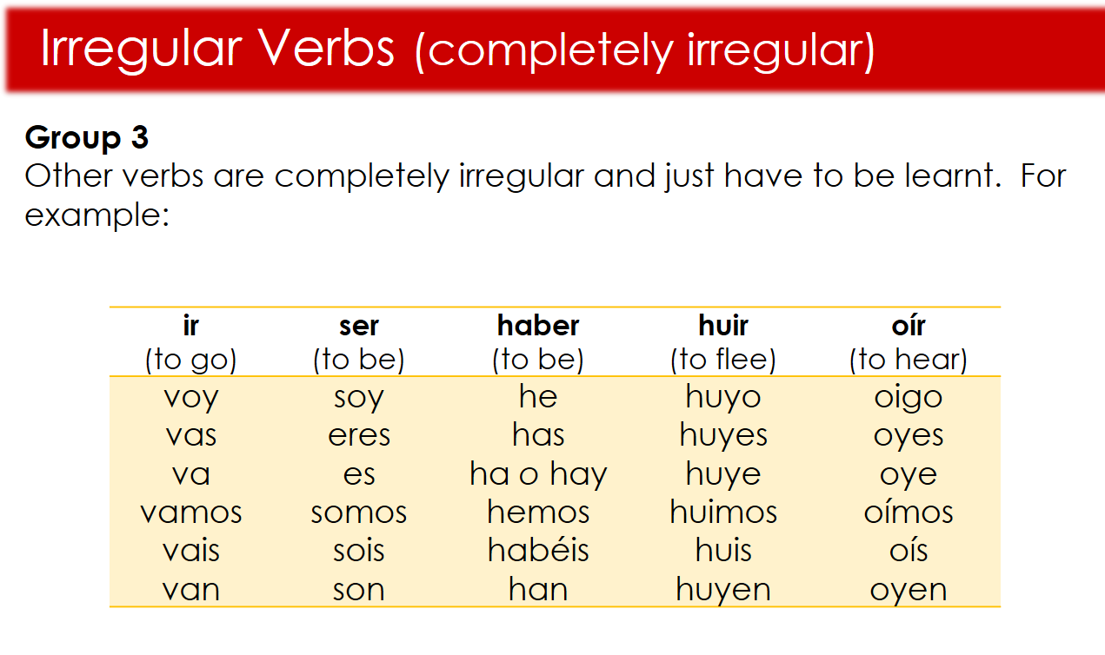

**El ciberacoso**

1a. Antes de leer el artículo, empareja las palabras en español con su equivalente en inglés.

1. El acoso a. eliminate
2. Las herramientas b. involved
3. Gestionar c. bullying
4. Involucrada d. manage
5. Borrar *e.* tools

Facebook abre una web en España para prevenir y afrontar el ciberacoso

Con el nombre de “Pon fin al acoso”, la red social Facebook acaba de poner en marcha en España un sitio web para la Prevención del Acoso. Este sitio tendrá a su disposición información, herramientas y consejos para ayudar a frenar y a gestionar los casos de ciberacoso.

La página ofrece consejos y guías para que no solo los más jóvenes sino también padres y profesores estén más informados sobre cómo afrontar posibles conflictos y desencuentros en la red social. Asimismo, pretende ayudar a las personas para que se apoyen las unas a las otras cuando detecten este tipo de comportamientos, tanto en línea como fuera de la red.

La directora de este proyecto en España, Ana Oliaga, ha señalado que es fundamental que toda la comunidad educativa esté involucrada en la prevención, detección e intervención del ciberacoso. Oliaga añade que el 30% de los estudiantes españoles son víctimas y se debe borrar esta cifra lo antes posible.

1b. Lee el texto y luego decide si las siguientes frases son Verdaderas (V), Falsas (F) o No mencionadas (N). Corrige las frases que sean falsas.

1. El sitio web, “Pon fin al acoso”, lleva varios años en España.

________________________________________________________________

1. El objetivo principal es terminar con el ciberacoso.

________________________________________________________________

1. El sitio web está dirigido solamente a jóvenes.

________________________________________________________________

1. Ana Oliaga dice que el gobierno debe introducir una campaña educativa para la prevención del ciberacoso.

________________________________________________________________

1. Oliaga afirma que hay que eliminar el ciberacoso inmediatamente.

________________________________________________________________

1c. Traduce al inglés el último párrafo del texto.

__________________________________________________________________________

__________________________________________________________________________

__________________________________________________________________________

__________________________________________________________________________

__________________________________________________________________________

__________________________________________________________________________

__________________________________________________________________________

__________________________________________________________________________

__________________________________________________________________________

__________________________________________________________________________

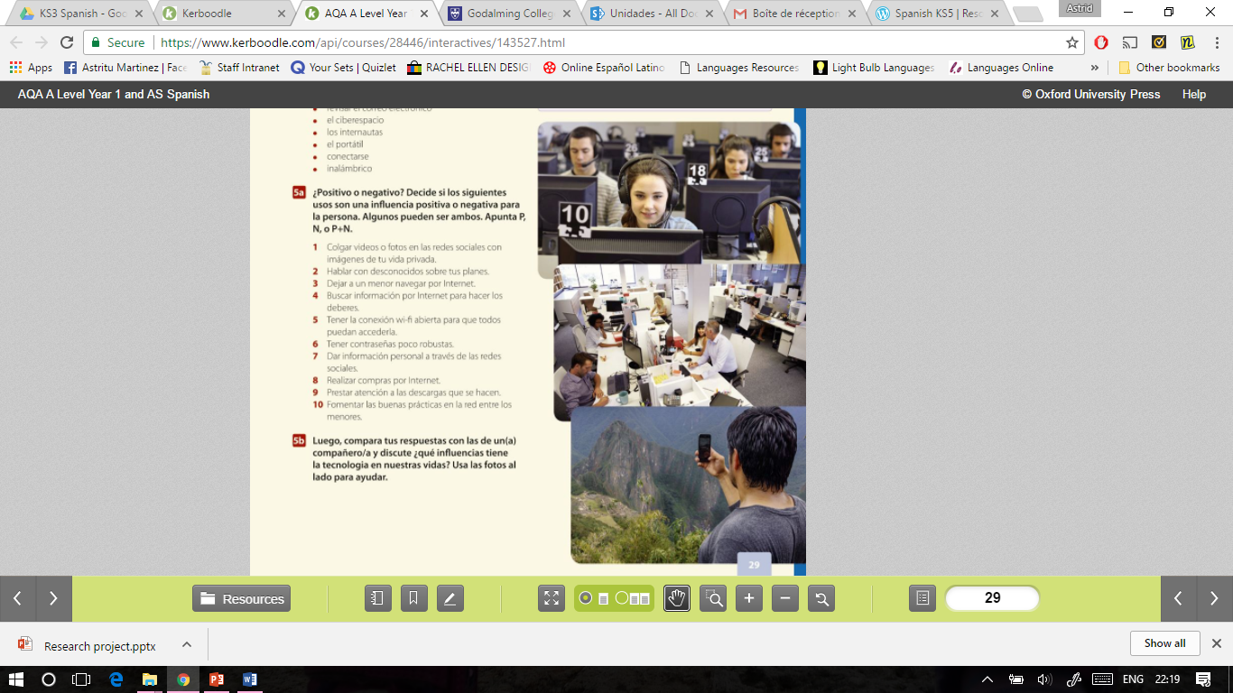

Influencia de internet en nuestras vidas

¿Qué problema vemos en el video?

¿Por qué el padre no habla de su problema con su hijo?

¿Este es un problema que existe actualemente en nuestra sociedad?

**Useful vocabulary**

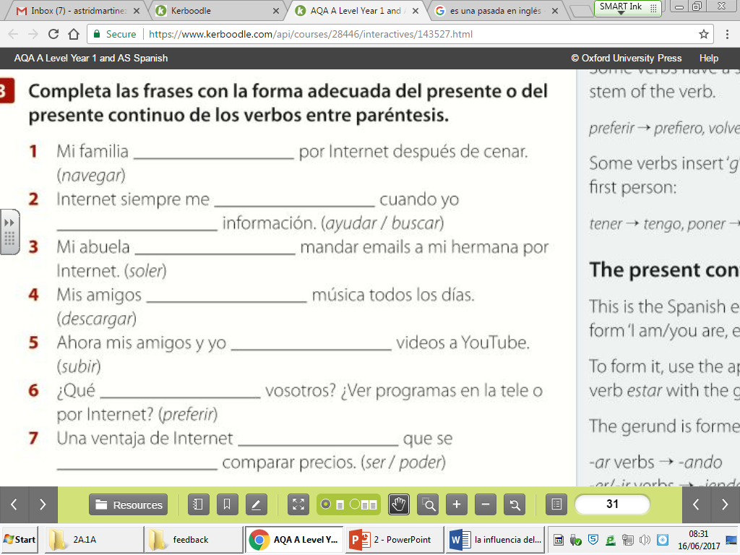

AQA Spanish A-level topics

Year 12

|  |  |
| --- | --- |
| Theme 1 Aspects of Hispanic society | Theme 2 Artistic culture in the Hispanic world |
| Unit 1 Los valores tradicionales y modernos | Unit 4 La influencia de los ídolos |
| Unit 2 El ciberespacio | Unit 5 La identidad regional en España |
| Unit 3 La igualdad de los derechos | Unit 6 El patrimonio cultural |

Year 13

|  |  |
| --- | --- |
| Theme 3 Multiculturalim in Hispanic society | Theme 4 Aspects of political life in the Hispanic world |
| Unit 7 La inmigración | Unit 10 Jóvenes de hoy, ciudadanos del mañana |
| Unit 8 El racismo | Unit 11 Monarquías y dictaduras |
| Unit 9 La convivencia y la integración | Unit 12 Movimientos sociales |

Film: *Volver* de Pedro Almodóvar

Literature: *La casa de Bernarda Alba* de F. García Lorca

**Summer activities**

Purpose: To encourage research on the Hispanic culture and to keep up to date with languages skills (Reading/Writing/Listening/Speaking).

**Description of task:**

We expect you to do a little research into Spanish language and culture each week over the summer. Fill in your learning log with details of what you have done each week to keep up your Spanish language skills.

1. Practice all verb tenses seen at GCSE on <https://conjuguemos.com/activities/spanish/verb/1>

2. Listen to Spanish-speaking radio / Spanish-speaking music charts to discover some Spanish-speaking groups / singers: <http://www.rtve.es/radio/radio3/> <http://www.cadenadigital.com/> <http://www.discomusicradio.com/>

3. Summer headlines - have a look at some of the following newspaper and TV sites and pick out 3 that you find interesting or funny. <https://www.bbc.com/mundo> <https://www.20minutos.es/>

4. Research some Spanish celebrities using the internet. Find out some information about people who are regularly in the Spanish papers. <https://www.elle.com/es/> <https://www.diezminutos.es/>

5. Improve your vocabulary by doing a little bit each day on Quizlet (search for AQA A Level Spanish).

<https://quizlet.com/246864749/aqa-a-level-spanish-flash-cards/>

<https://quizlet.com/gb/273215228/aqa-a-level-spanish-verbs-flash-cards/>

<https://quizlet.com/gb/273214732/aqa-a-level-spanish-essay-terminology-flash-cards/>

6. Listen to some of the songs and read the lyrics as you go. Sing along to your favourite.

Rosalía <https://www.youtube.com/channel/UCQt9awGIFZeldFsATZNeJag>

J Balvin <https://www.youtube.com/channel/UCt-k6JwNWHMXDBGm9IYHdsg>

Kevin y Karla <https://www.youtube.com/user/kvnvasquez>

Remember, you are not limited to using just the above websites. Anything is suitable as long as it helps you practise your Spanish.

**Desired outcome:**

Developing resilience for independent work and research, keeping up to date with relevant Hispanic culture and developing a greater interest in Hispanic culture.

**Form of assessment to ensure that the work has been completed:**

Return the completed learning log and submit to your Spanish teacher on your first lesson back. You will be quizzed on what you have read/watched/listened to and will be asked to provide opinions and facts about what you have done.

**Spanish SUMMER Learning Log Y11-Y12**

Some ideas include: Reading a Spanish website, looking up new items of vocabulary, listening to Spanish songs, reading about an item which interests you on Wikipedia in Spanish, finding a Spanish magazine, listening to Spanish radio, revising verb tables (Conjuguemos website), having a conversation with someone you know in Spanish, reading a Spanish newspaper, writing an e-mail or letter in Spanish, revising on BBC Bitesize, chatting to Spanish people online, … Anything is suitable as long as it helps you practise your Spanish.

|  |  |  |  |
| --- | --- | --- | --- |
| **Week** | **What did you do? (Write a short description)** | **Skill area tested (Reading, Writing, Speaking or Listening)** | **Make a note of phrases/vocab learnt. Use the back of the table to note information about the topics** |
| **1** |  |  |  |
| **2** |  |  |  |
| **3** |  |  |  |
| **4** |  |  |  |
| **5** |  |  |  |
| **6** |  |  |  |

|  |  |  |
| --- | --- | --- |
| **Week** | **A level topic** | **Information found** |
| **1** |  |  |
| **2** |  |  |
| **3** |  |  |
| **4** |  |  |
| **5** |  |  |
| **6** |  |  |